ПИШПЕК
Судейская жана Петровская көчөлөрүнүн кесилишиндеги үй
42.88221, 74.57994
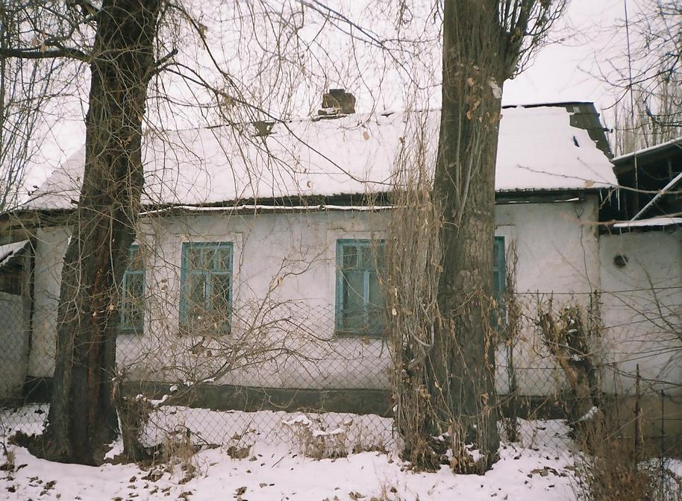
Дом на углу улиц Судейской и Петровской
КЫРГЫЗЧА Судейская жана Петровская көчөлөрүнүн кесилишиндеги үй
﻿ Судейская жана Петровская көчөлөрүнүн кесилишиндеги үй 19-кылымдын аягы - 20-кылымдын башы шаардын көрктөндүрүү жана шаар мүлкүнүн башында маанилүү үйлөрдүн курулушу менен мүнөздөлөт. Үйлөр брусчаткадан же брусчаткадан тургузулган бийик таш пайдубалдардын үстүндө турушкан, анын үстүндө жарым жертөлөнүн же биринчи кабаттын кирпичтен жасалган жертөлөсү болгон. Дубалдары жыгач болушу мүмкүн. Бөлмөлөрдүн саны шаар тургунунун байлыгына жараша аныкта
Булак: https://bimap.su/description/pishpek/136_Sudeiskaia_Petrovskaia.txt · BIMAP
Фотографии и материалы принадлежат их авторам; лицензия не указана

ФРУНЗЕ
Бул доор боюнча маалымат азырынча табыла элек
42.88221, 74.57994

Фотография пока не добавлена
КЫРГЫЗЧА
Бул доор боюнча маалымат азырынча табыла элек.

БИШКЕК
Бул доор боюнча маалымат азырынча табыла элек
42.88221, 74.57994

Фотография пока не добавлена
КЫРГЫЗЧА
Бул доор боюнча маалымат азырынча табыла элек.

